7 ianuarie 2025
RAPORT DE ZI

Date de conectare FTP
HOST: 91.195.151.146
USERNAME: transgaz
PASSWORD: s3cur1zat

În scopul unei mai bune colaborări, vă rugăm să ne semnalaţi eventualele neplăceri şi să ne oferiţi sugestii pe care le consideraţi necesare creşterii calităţii serviciului de monitorizare.

1.Ştiri şi emisiuni din domeniul gazelor

Calificativ:  NEUTRU | Prețul gazelor este în creștere, depozitele Europei, tot mai goale | Antena3 - 18:13  2min 36s  TVR – 20:22  3min 8s
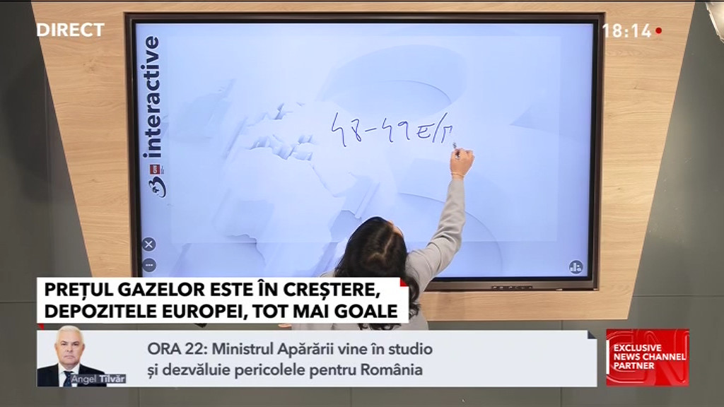 | România a consumat deja o treime din rezerva de gaze dar nu este sigura țară în această situație, media europeană a gradului de umplere a depozitelor fiind de 70%. Ministrul Energiei, Sebastian Burduja, dă asigurări că nu există riscul unei penurii, având în vedere că stocul de gaze este de 2 miliarde de mc iar 1% din această cantitate este produsă zilnic de țara noastră. La nivel european este cea mai mare scădere înregistrată în ultimii șapte ani dar creșterea prețurilor este cauzată de închiderea rutei gazelor rusești ce tranzita Ucraina. România a devenit cel mai mare producător de gaze din Europa și după începerea exploatării din Marea Neagră își va dubla producția.  VIDEO Antena3  VIDEO TVR

Calificativ:  NEUTRU | Inflație greu de învins | Digi24 - 18:48  1min 12s
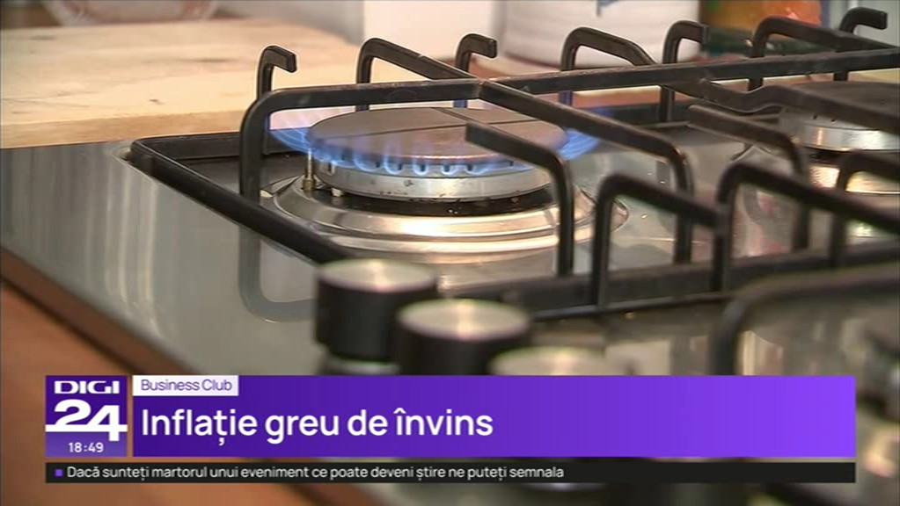 | Inflația crește din nou în zona euro, după o lungă perioadă de scădere. Unul dintre motive acestei fluctuații este dat de scăderea, respectiv creșterea prețurilor la energie. Astfel doar prețul gazelor este cu 50% mai mare decât acum un an. De asemenea alimentele dar și zona de servicii contribuie la apariția acestui nou val inflaționist.  VIDEO Digi24

Calificativ:  NEUTRU | Locuitorii din Transnistria, fără curent opt ore pe zi | TVR – 20:25  2min 45s
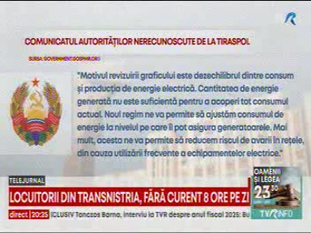 | Criza din regiunea separatistă Transnistria ia amploare iar populația va rămâne fără energie electrică, singura sursă de încălzire după tăierea serviciilor de termie, chiar și opt ore pe zi. Motivul invocat de autoritățile de la Tiraspol îl reprezintă dezechilibrele între consum și producție. Comisia Europeană încurajează acceptarea ajutorului oferit de Chișinău, refuzat până acum de Transnistria. Republica Moldova s-a oferit să furnizeze gazele necesare singurei centrale ce produce energie electrică în regiune dar nu a primit deocamdată niciun răspuns.  VIDEO TVR

2. Știri și emisiuni din domeniul energiei

Nu au fost știri sau emisiuni de interes

